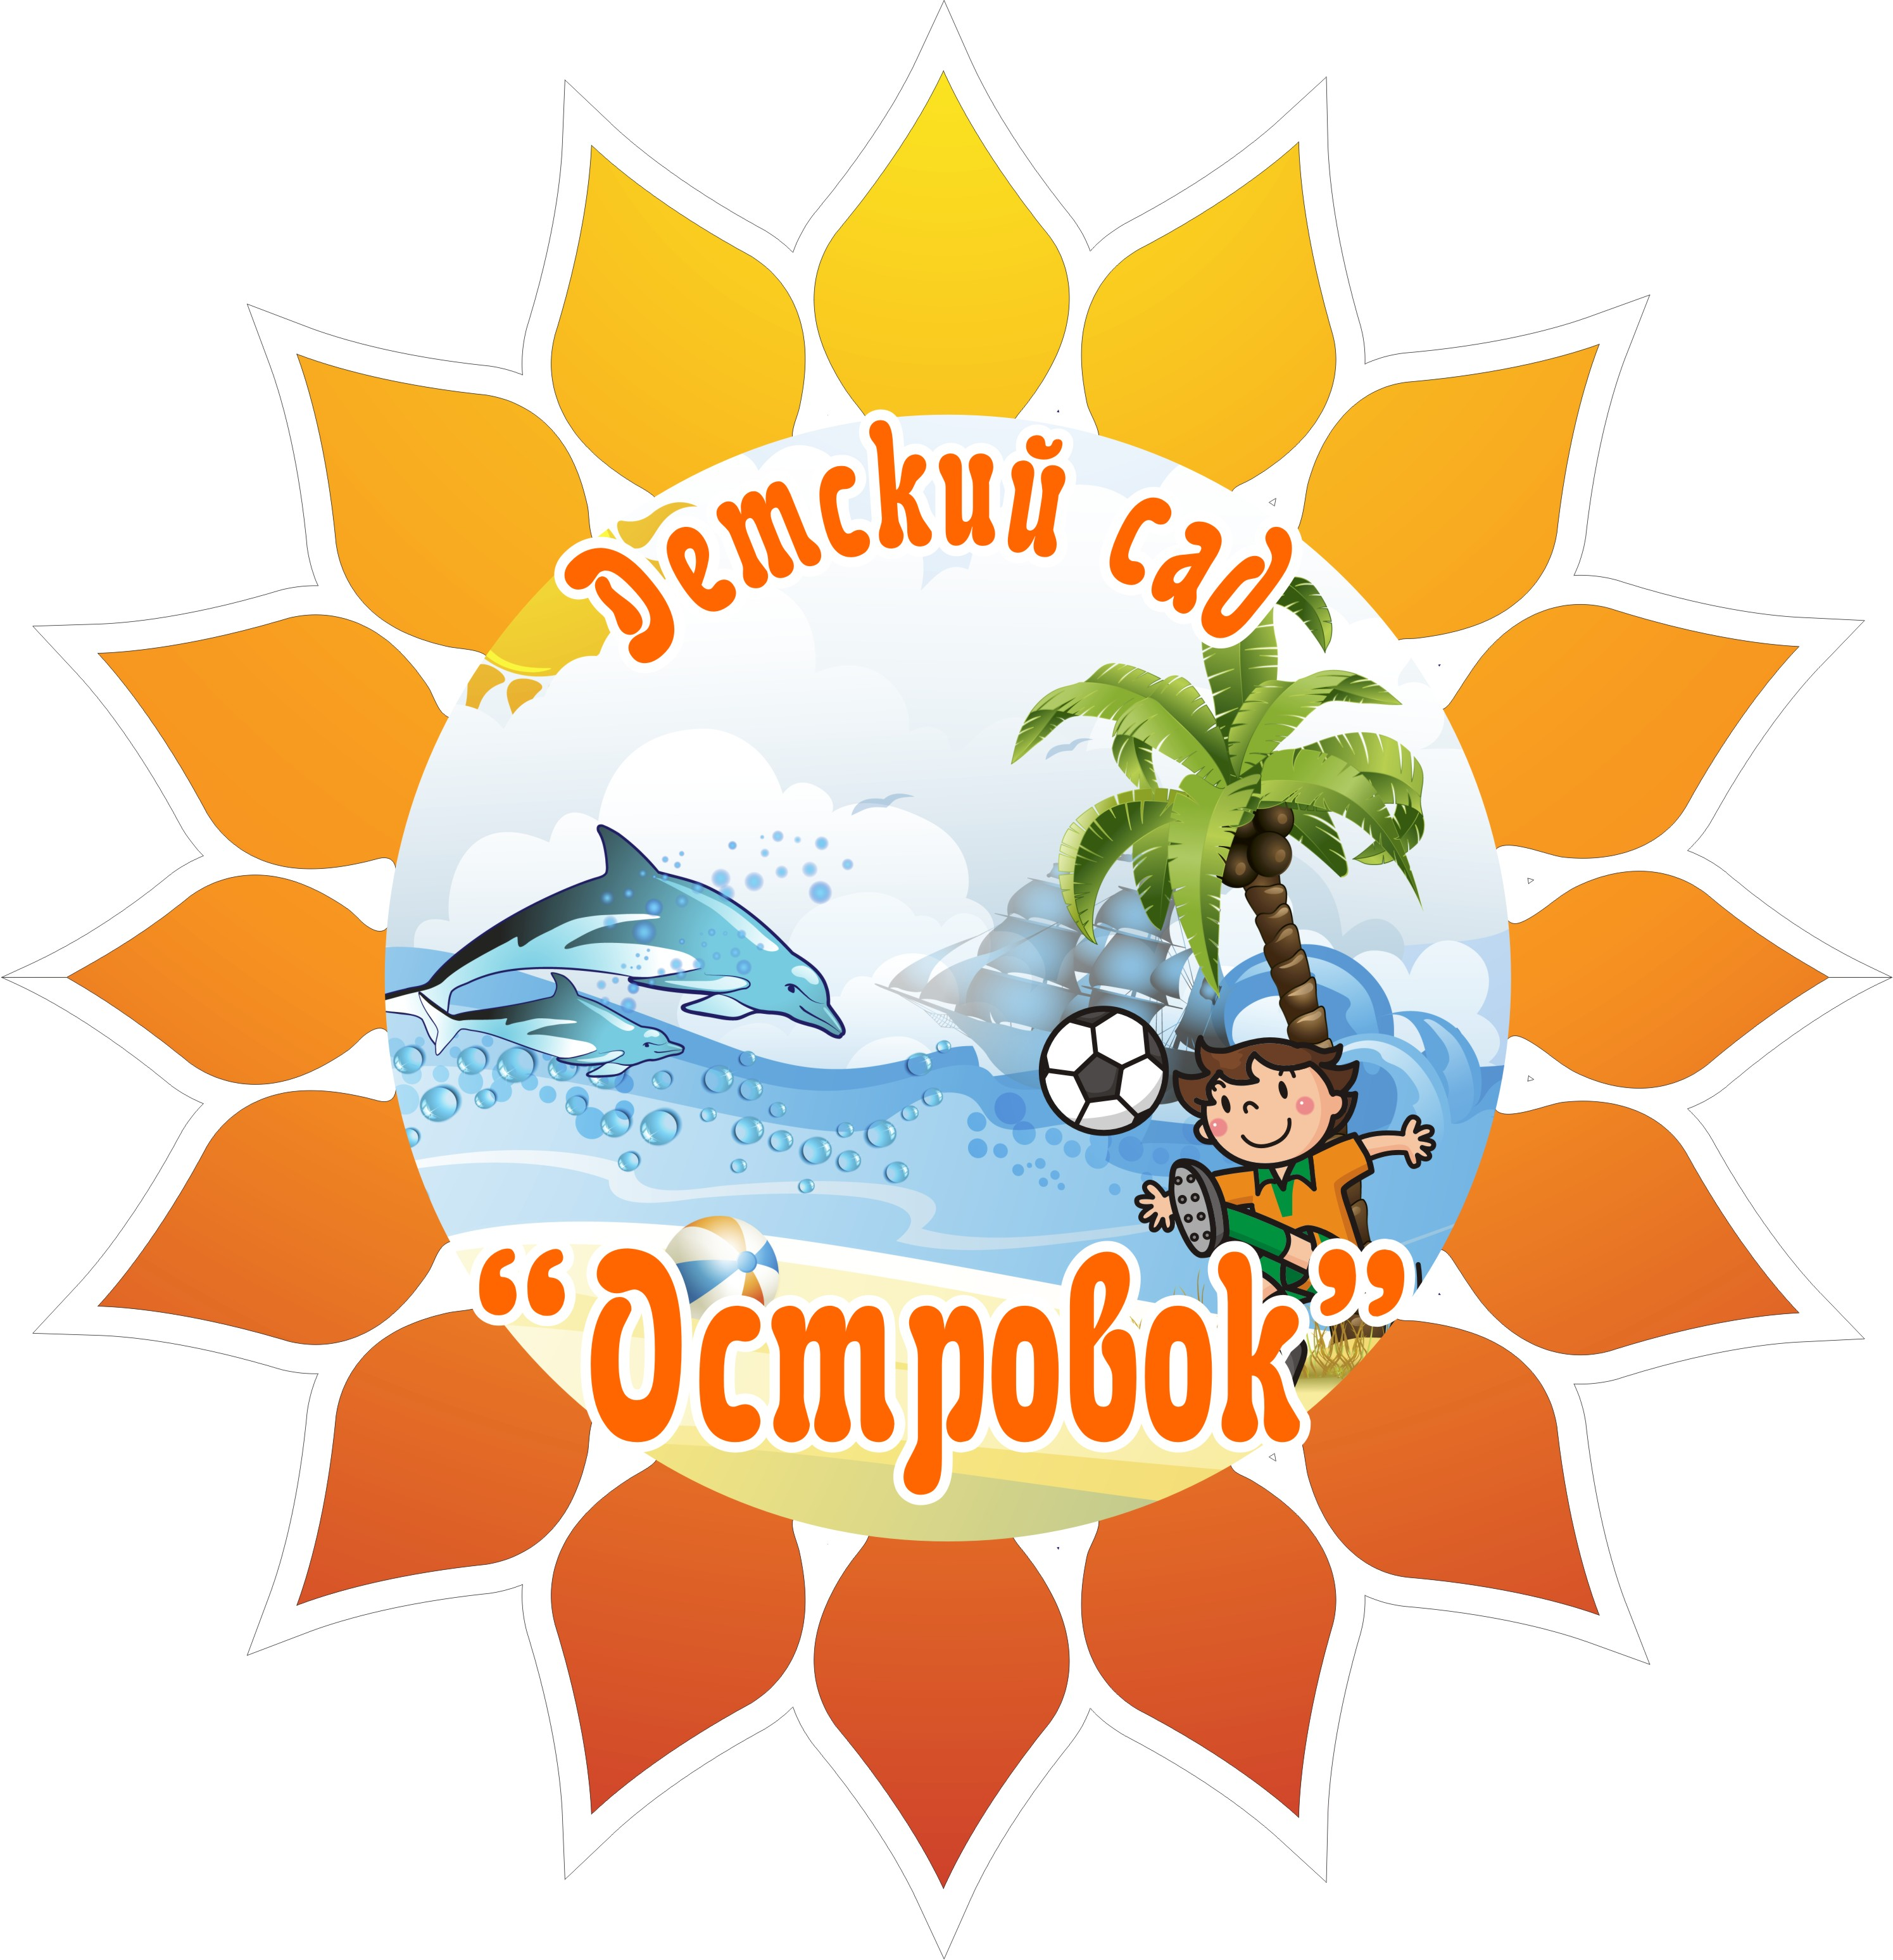

1.Приветственное слово заведующего МДОУ ВМР «Детский сад №20 «Островок»
Любовь Анатольевна Саенко

2.Вступительное слово руководителя РМО
Светланы Александровны Ворониной

3. Просмотр ОД в старшей группе на тему:
«Путешествие в прошлое слова» Приоритетная образовательная область «Речевое развитие» Воспитатель 1 категории МДОУ Д/с №20
Шаныгина Ольга Сергеевна.

4. Доклад на тему: «Применение ИКТ в познавательной деятельности в условиях реализации математической концепции», воспитатель 1 категории МДОУ Д/с №30
Бривко Любовь Ивановна

5.Просмотр ОД в подготовительной к школе группе на тему: «Приятный сюрприз» Приоритетная образовательная область «Познавательное развитие. ФЭМП» Воспитатель 1 категории МДОУ Д/с №20 Стадник Марина Николаевна

6.Педагогический брифинг: «Использование ИКТ в образовательном процессе», воспитатель 1 категории МДОУ Д/с №1
Старжевская Светлана Юрьевна

7. Рефлексия
Обмен мнениями.

Использование информационно-коммуникационных технологий в детском саду – актуальная проблема современного дошкольного воспитания.

г. Вольск,

ул. Фирстова, д.53 «А»

Муниципальное дошкольное образовательное учреждение
ВМР «Детский сад №20 «Островок» г.Вольска Саратовской области»

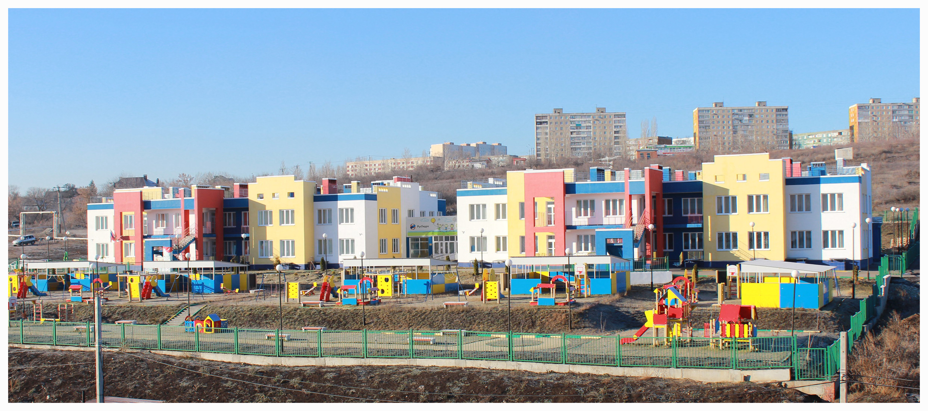

Программа семинара- практикума для воспитателей групп предшкольного возраста на тему:
«Использование информационно-коммуникативных технологий при организации образовательной деятельности с детьми старшего дошкольного возраста»

2016г.

